**Нагрузочное тестирование сайта gudsoft.ru**

Тестирование проводилось для 100 пользователей, время прогрева 30 секунд.

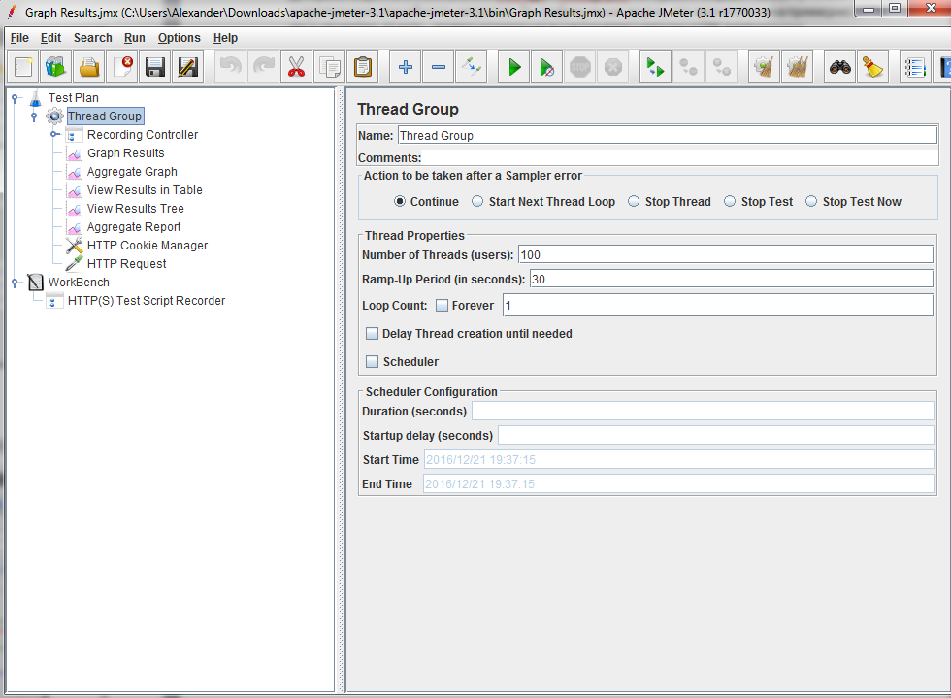

**Graph Results** отобразит результат в виде графика:

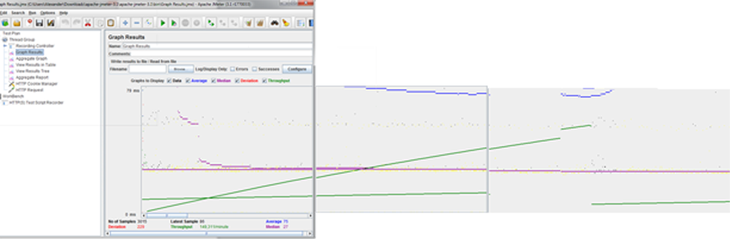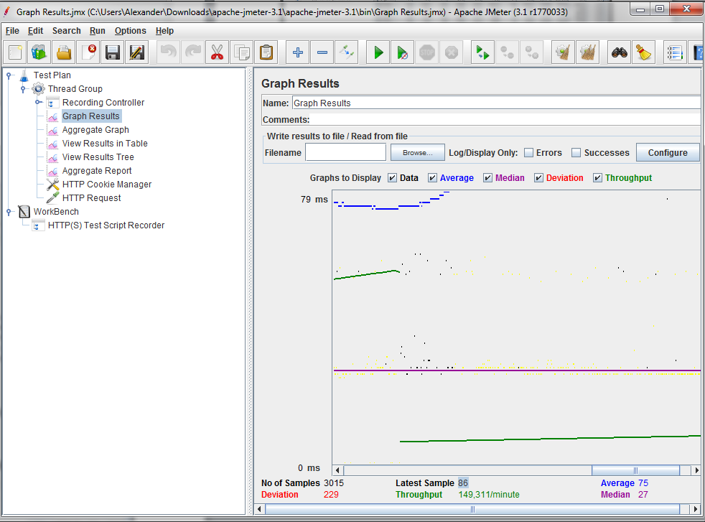

Значения предоставлены в миллисекундах.

**Data** — время отклика каждой отдельной единицы данных т.е. каждого проверенного url.

**Average** — усредненное время отклика, объективный график изменения нагрузки.

**Median** — значение медианы (используется в статистике, я этими данными не пользуюсь).

**Deviation** — погрешность, стандартное отклонение.

**Throughput** — пропускная способность выполняемых запросов.

Для работы достаточно значений Average и Throughput, которые отобразят нагрузку на веб-сервер и пропускную способность запросов. По графику выше видно, что время отклика примерно 75 мс, то растет, то уменьшается, то есть, сервер нестабильно выдерживает нагрузку в 100 виртуальных пользователей (плохо).

**Aggregate Report** отобразит статистику по каждому индивидуальному url отдельно.

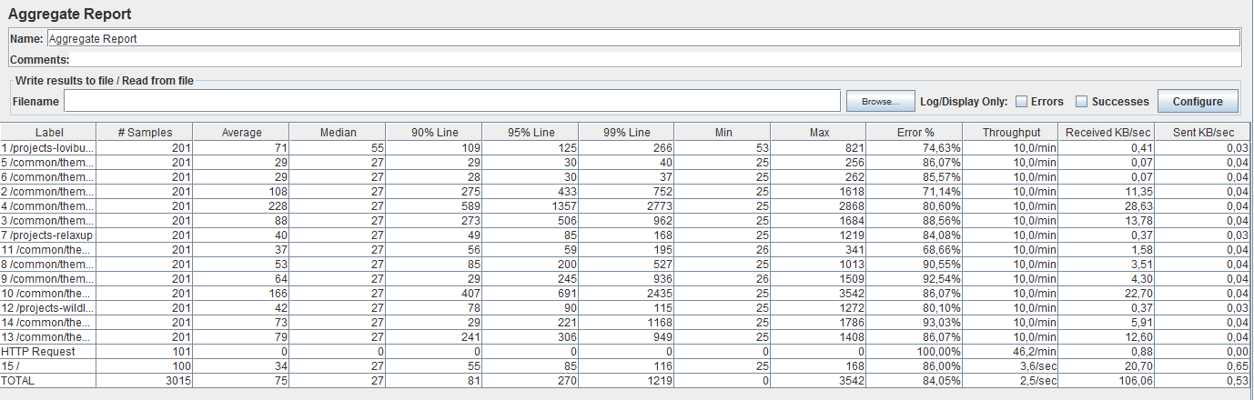

В столбце Average видим среднее время отклика, что чем оно больше — тем больше нагрузка на данный url.

**View Result in Table** отобразит результат в виде таблицы, здесь указано время, а также статус (успешно/не успешно).

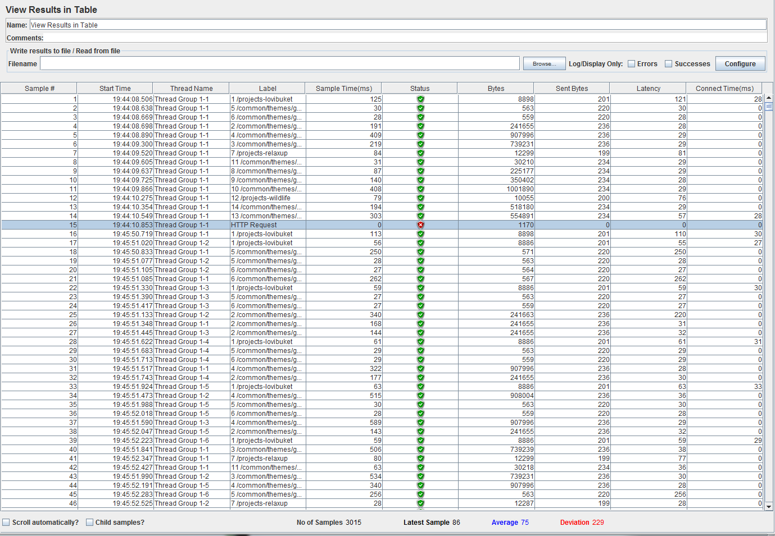

**View Result Tree**

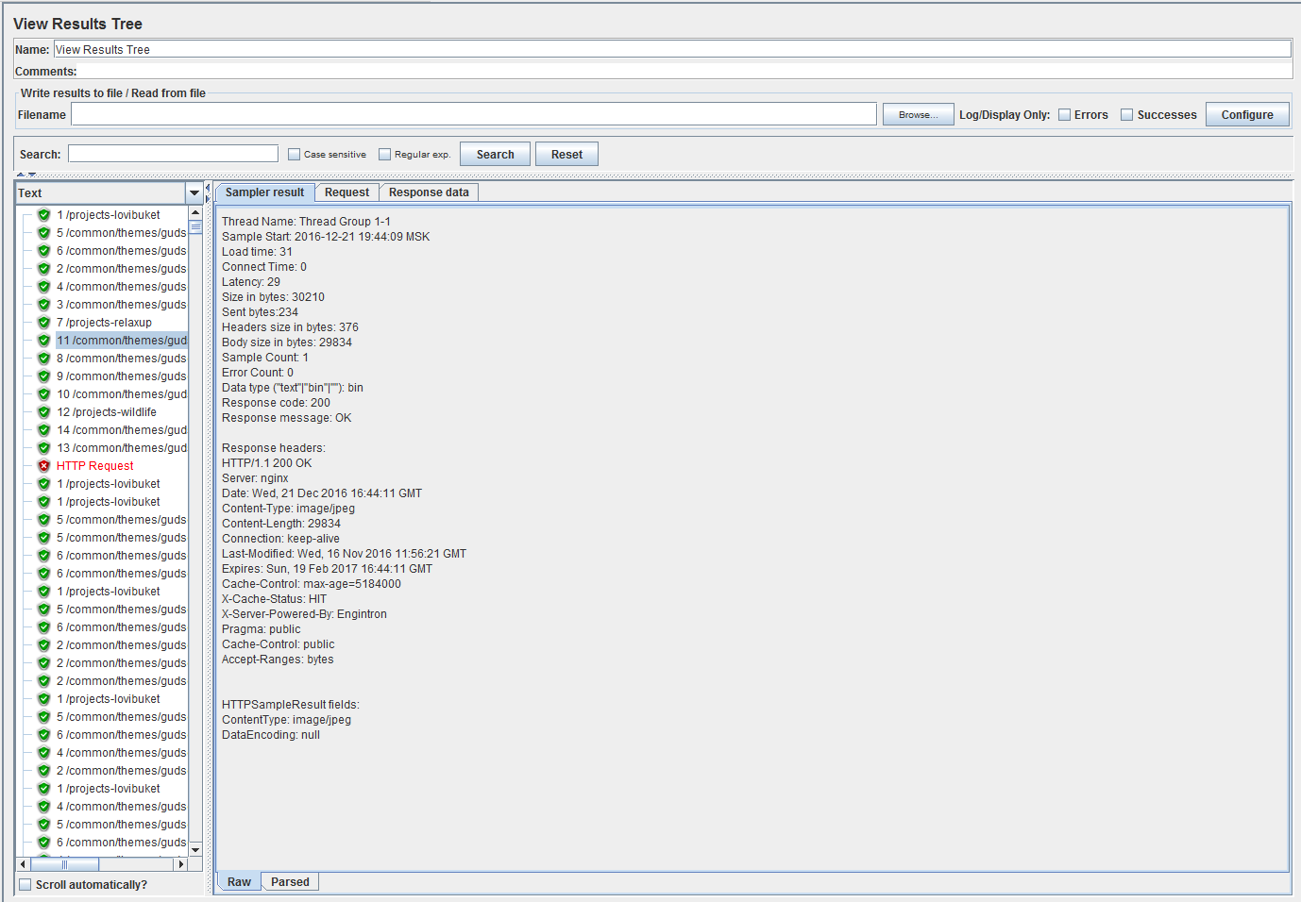

**View Result Tree in Graph**